Pressmeddelande Stockholm 14-03-26

Synoptik finalist i kategorin Årets butikskedja i Retail Awards

**Optikkedjan Synoptik är en av tre finalister i kategorin Årets butikskedja i handelns stora pris Retail Awards 2014. Tävlingen arrangeras av branschorganisationen Svensk Handel och tidningen Dagens Handel och syftar till att uppmuntra nytänkande och kvalitet inom handel.**

Synoptik har under de senaste åren skapat ett helt nytt butikskoncept.   
Foto: Synoptik.

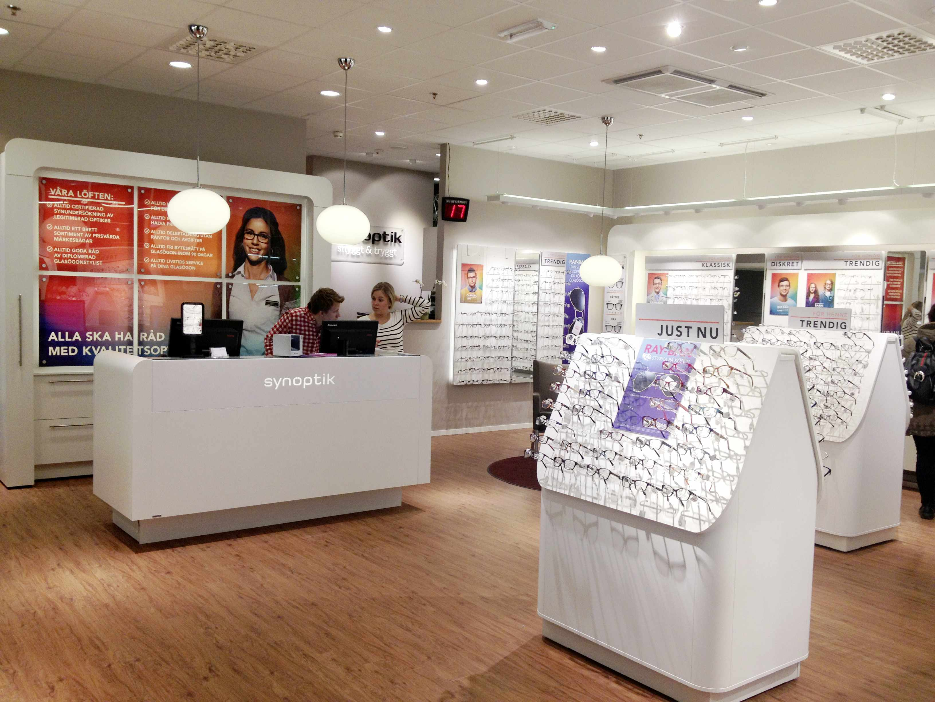– Det här är ett otroligt bra kvitto på det arbete vi gör och alla på Synoptik är väldigt stolta idag. Vi har de senaste åren sett över vårt erbjudande och gjort om våra butiker från grunden. Det känns fantastiskt att vara en av finalisterna i Årets butikskedja för detta arbete, säger Roland Olsson, vd på Synoptik.

Synoptik har under de senaste åren arbetat för att skapa ett nytt och mer attraktivt erbjudande och ett tydligare och mer modernt butikskoncept som integrerats i samtliga Synoptiks butiker. Idag är man en av de ledande optikkedjorna i Sverige med 105 egna butiker och en stadigt ökande marknadsandel på en mogen marknad.

– Vi har en väldigt positiv utveckling. Under 2013/14 har Synoptik haft en tillväxt på över 20 procent medan optikmarknaden totalt växt med mer blygsamma 3,5 procent, säger Roland Olsson.

– Hela organisationen har arbetat hårt för att göra Synoptik till det vi är idag. Finalplatsen ger oss en bekräftelse på att vi är på rätt väg och vi har som ambition att fortsätta att bli bättre, säger Lottie Funck Ekelund, marknadsdirektör på Synoptik.

**Vad krävs för att bli årets butikskedja?**

*”Vinnaren av Årets butikskedja ska vara en lönsam butikskedja som genom långsiktigt arbete har lyckats med produkt- och sortimentsmix, butiksmiljöer, personalpolicy och kundservice. Priset har instiftats för att främja utvecklingen till moderna butikskedjor med nytänkande lösningar som samtidigt möter den lokala marknadens behov” (källa Retail Awards).*

**Kort om Retail Awards:**

***Svensk Handel och Dagens Handel arrangerar Retail Awards****för att uppmuntra till nytänkande och kvalitet inom handeln, att öka fokus på handelsföretagen och deras leverantörer samt lyfta fram handeln som en framtidsbransch. (källa Retail Awards).*

**För mer information:**

Roland Olsson, vd Synoptik, tfn: +46 (0)70-190 11 13

Lottie Funck Ekelund, marknadsdirektör Synoptik, tfn: +46 (0)73-523 40 22

**Bilder för fri publicering kontakta: Olof Mattson, tfn: +46 (0)70-958 96 31**